Informacje o Urzędzie Statystycznym w Opolu w języku łatwym do czytania (ETR)
Lokalizacja Urzędu Statystycznego w Opolu:
- ulica księdza Hugona Kołłątaja 5B (budynek główny):
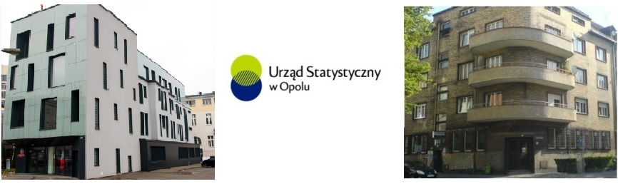

- ulica księdza Hugona Kołłątaja 14:

Urząd Statystyczny w Opolu kierowany jest przez pełniącego obowiązki dyrektora. W pracy dyrektora pomagają kierownicy wydziałów, ośrodków i podlegli im pracownicy.
Czym zajmuje się nasz Urząd?
- zbieraniem danych,
- opracowaniem i publikowaniem wyników,
- prowadzeniem spisów powszechnych.
Nasi ankieterzy odwiedzają gospodarstwa domowe lub dzwonią do wylosowanych osób i przeprowadzają z nimi wywiady. Ankietera można sprawdzić na stronie https://sa.stat.gov.pl/formularz/ lub dzwoniąc na infolinię statystyczną pod numer +48 22 279 99 99.
Co możesz załatwić w Urzędzie?
- nr REGON – numer, który musi posiadać każda firma i każdy przedsiębiorca,
- złożyć wniosek o wykreślenie firmy,
- zamówić informacje statystyczne,
- złożyć wymagane formularze statystyczne.
Jak skontaktować się z naszym Urzędem?
Żeby załatwić sprawy w Urzędzie można:
- napisać i wysłać pismo na adres: Urząd Statystyczny w Opolu, ul. ks. Hugona Kołłątaja 5B, 45-064 Opole lub na numer faksu 77 423 01 25,
- przynieść pismo do Urzędu – ulica księdza Hugona Kołłątaja 5B,
- napisać wiadomość i wysłać na adres: SekretariatUSopl@stat.gov.pl,
- zadzwonić pod jeden z numerów telefonu: 77 423 01 10 lub 77 423 01 11,
- przyjść do punktu obsługi klientów REGON i Informatorium przy ulicy księdza Hugona Kołłątaja 14.

Obsługa osób z niepełnosprawnościami
Budynek główny Urzędu przy ulicy księdza Hugona Kołłątaja 5B dostosowany jest do potrzeb osób ze szczególnymi potrzebami.
W budynku tym:
- wejście wyposażone jest w podjazd dla wózków, | 
- winda przystosowana dla osób niepełnosprawnych (komunikaty dźwiękowe, przyciski z brajlem), | 
- znajduje się toaleta dla osób niepełnosprawnych, | 
- jest właściwa szerokość korytarzy i wejść do pomieszczeń.
W drugim budynku przy ulicy księdza Hugona Kołłątaja 14:
- wejście odbywa się po schodach, ale przy wejściu znajduje się dzwonek wzywający obsługę budynku (budynek nie posiada dźwigu osobowego),
- znajduje się toaleta dla osób niepełnosprawnych,
- jest właściwa szerokość korytarzy i wejść do pomieszczeń.

Jeśli jesteś osobą ze szczególnymi potrzebami zgłoś to portierowi lub pracownikowi Urzędu, którzy udzielą Ci niezbędnej pomocy.

Do budynku możesz wejść z psem asystującym.

Zapewniamy pomoc tłumacza języka migowego – prosimy o zgłoszenie takiej potrzeby 2-3 dni robocze przed planowaną wizytą:

telefon: 77 423 10 00,
e-mail: SekretariatUSopl@stat.gov.pl.

